湖南省市县级“多规合一”信息平台
建设指南

湖南省住房和城乡建设厅
长沙市规划信息服务中心
2018年5月

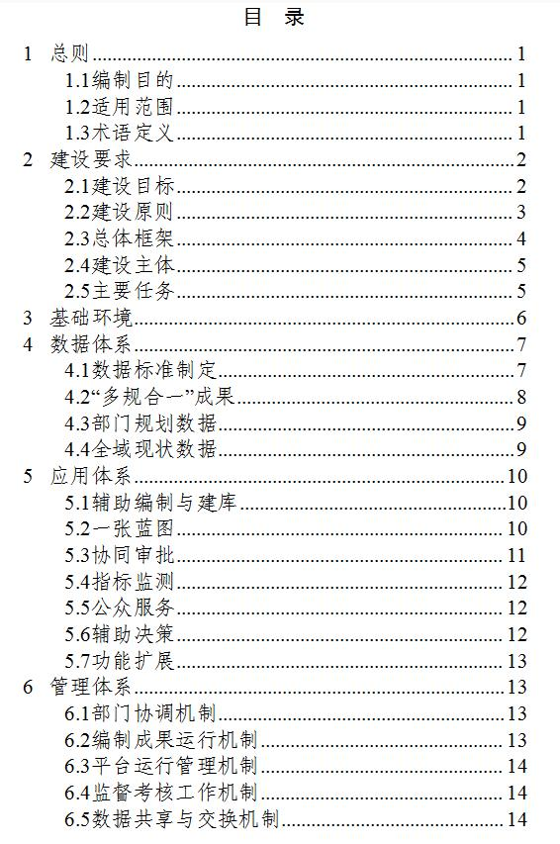

1 总则

1.1 编制目的
为全面贯彻落实党的十九大精神，深入落实中央城镇化工作会议、中央城市工作会议精神，及中央关于空间规划改革、“多规合一”的安排部署，指导我省各市（州）、县（市）开展“多规合一”信息平台建设工作，促进空间治理体系和治理能力现代化，制定本指南。

1.2 适用范围
适用于湖南省各市（州）、县（市）“多规合一”信息平台的建设，为“多规合一”的规划编制、数据建库、成果管理、应用开发及管理运维工作提供技术指导。

2 建设要求

2.1 建设目标
近期目标是通过信息平台整合各类空间性规划和相关规划，做到“发展目标、用地指标、空间坐标”相一致，形成城乡统筹、全域覆盖、要素叠加的一本规划、一张蓝图，促进相关部门信息共享交互，实现项目协同审批，提高行政服务效能。中期通过对城市规划建设管理信息资源的全面感知、全面整合、全面协同，提高城市管理信息化水平。远期集成大数据、云计算、移动互联、人工智能等新技术，促进智慧城市建设，提升城市治理水平。
其中，近期建设目标具体为：
全域现状数字化：摸清城乡发展现状，汇集相关部门数据，以基础地理信息为底图，叠加人口、土地、建筑、经济、社会、环境资源、城市运行等数据，制作全域数字化现状图，并建立更新机制。
空间管控精准化：统一空间参考、数据基础、差异协调规则，开展国土空间开发适宜性评价、资源环境承载能力评价，落实主体功能区战略，精确划定各类空间管制分区、控制线，优化空间格局和功能布局，加强资源要素的精准配置，提升空间治理能力。
项目审批协同化：实现信息共享、项目生成、空间协调、协同审批，各职能部门相关审批业务在线协同运行，最大程度利企便民，提高政务管理和服务水平。
实施监督动态化：辅助行政监管和社会监督，建立利用卫星遥感监测等多种手段共同监督规划实施的工作机制；基于规划核心指标，建立评估考核模型，支持开展规划实施“一年一体检、五年一评估”。

2.2 建设原则
统一标准、互联互通：建立“多规合一”数据资源、服务应用、基础环境、管理运行等标准，保障信息平台统一管理、功能交互、信息互通、动态更新。
统筹建设、共建共享：落实政务信息化工程相关规划，整合各部门相关信息系统和数据资源，建立物理分散、逻辑集中、资源共享的大数据，构建深度应用、上下联动、纵横协同的大平台。
整体设计、分步实施：立足城乡空间治理全局，坚持问题导向，做好顶层设计；根据管理工作特点和实际需求，突出重点、分步实施，确保信息平台建设有序推进。
接入审批、优化服务：围绕政府治理和公共服务的改革需求，简化群众办事环节、畅通政务服务渠道、提升政府行政效能，使信息平台成为城乡治理的重要支撑。

2.3 总体框架
“多规合一”信息平台建设应整合各部门空间性规划成果、“多规合一”编制成果、全域数字现状等信息资源，实现横向部门协同、纵向信息联动。
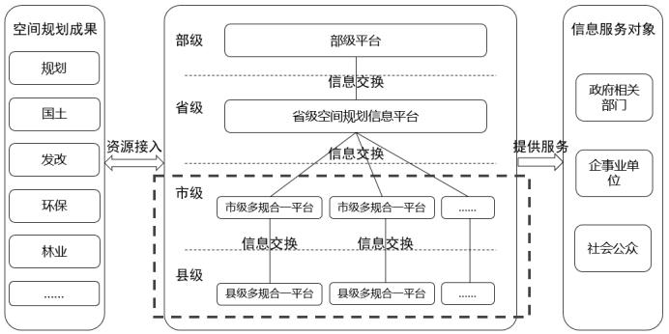
图1“多规合一”信息平台总体架构
横向部门协同：应依据政务信息化工程相关规划，充分与其他系统进行对接，确保信息共享和功能交互。
纵向信息联动：建立贯穿省、市、县三级的“多规合一”信息平台的信息交换体系，利用多级数据交换中心实现信息传输、存储和监控，形成上下互通的业务协同网络。
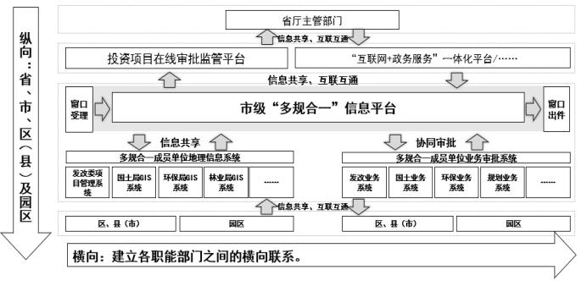
图2“多规合一”信息平台横向、纵向信息交互关系

2.4 建设主体
各市（州）、县（市）人民政府为信息平台的建设主体，负责全面协调和统筹管理，各职能部门根据分工情况，参与建设。

2.5 主要任务
重点开展与信息平台相关的基础环境、数据体系、应用体系和管理体系建设工作。
（1）基础环境建设
各市（州）、县（市）结合本地实际情况建立网络、计算资源、存储资源、安全资源等配套基础设施。已建成政务云资源的地区可优先考虑使用政务云资源，满足“多规合一”信息平台的安全、稳定运行。
（2）数据体系建设
以业务应用和管理目标为导向，结合国家、湖南省和行业各类规划标准规范，梳理“多规合一”所需的现状数据、规划数据及核心指标，规范数据格式、统一坐标体系，支撑本级“多规合一”数据的采集、入库与更新要求。
（3）应用体系建设
针对“多规合一”的不同应用场景，提供各类应用功能，主要包括辅助编制与建库、一张蓝图、协同审批、指标监测、公众服务、辅助决策等应用。实现各部门在同一平台上信息共享、数据提交、业务协同办理和建设项目联动审批，提高城市空间治理能力、行政审批效率和政府服务水平。远期，有条件的地区可探索引入BIM、人工智能等技术，提高城市空间规划和治理能力的智慧化水平。
（4）管理体系建设
建立信息平台动态运行和维护管理机制，包括部门协调机制、编制成果运行机制、平台运行机制、平台安全保障机制、工作保障机制和数据共享与交换机制等，保障信息平台的长效运行。

3 基础环境
建设横向互联、纵向互通的网络环境，高可用、可扩展的运行环境和有效防护的安全环境。各市（州）、县（市）可根据信息化条件和实际业务需要，建立和强化信息化基础设施资源建设，从可用性、安全性、稳定性等方面升级扩充计算、存储、网络、安全、系统软件和中间件，倡导使用虚拟化、云计算等技术整合资源，有效提高资源利用率和安全性。
信息平台为非涉密系统，各类数据均应为非涉密数据，应遵循国家信息安全等保三级安全规范及国家保密管理有关要求。
根据不同应用场景设计安全方案，建立由物理安全、网络安全、数据安全、系统安全等构成的安全保障体系。重视数据交换和信息共享存在的安全风险，强化边界保护措施，应对每类数据的安全属性进行定义和设置，并严格执行相应的权限管理。有条件的城市可依托政务云平台进行部署实施和安全防护。

4 数据体系
各市（州）、县（市）应在满足统一数据标准、统一空间坐标要求的前提下，建立包含规划数据、建设项目审批数据、全域数字化现状数据和规划核心指标等数据在内的“多规合一”一张蓝图，并提供共享开放的数据应用服务。

4.1 数据标准制定
为确保各市（州）、县（市）“多规合一”工作的顺利开展，各地需在国家、湖南省及行业各类规划标准、规范的基础上，结合当地工作实际情况，制定覆盖城乡、内涵统一、部门共识的《“多规合一”数据建库标准》等多个标准规范文件，规定各市（州）、县（市）“多规合一”数据库的数据建库、数据整理入库与更新、数据保密等有关标准规范要求。主要内容如下表所示：
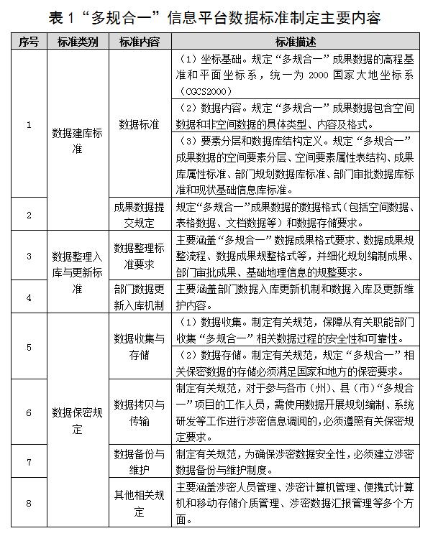

4.2 “多规合一”成果
基于2000国家大地坐标系（CGC2000），接入发展改革、城乡规划、国土资源、环境保护、林业等部门数据资源，满足统一数据标准、统一空间坐标要求，建立包含规划数据、建设项目审批数据、全域数字化现状数据和规划核心指标等数据在内的“多规合一”一张蓝图，提供共享开放的数据应用服务。具体包含：
（1）“三区三线”数据
完成“三区三线”（城镇、农业、生态“三区”；城镇开发边界、永久基本农田、生态控制线“三线”）的数据制作，明确生产、生活、生态边界，划定各类控制线，实现三区三线的数据建库。
（2）差异图斑数据
对规划冲突协调前后的差异图斑数据进行建库，便于掌握已解决和待解决的规划差异图斑情况，将差异协调处理过程信息关联到图斑，支撑差异协调跟踪机制。

4.3 部门规划数据
在同一空间基准上统筹发改、国土、规划、环保、林业等多个领域的空间规划数据。部门规划数据应包括主题功能定位、建设用地规模边界、功能区规划、规划用地、规划重点项目、市域综合交通规划、市域基础设施规划、市域公共服务设施规划、城市道路红线、蓝线、绿线、紫线、黄线、历史文化街区保护范围、其他各类专项规划等。

4.4 全域现状数据
建立全域数字化现状数据库，包括基础地理数据、部门现状数据等，其中基础地理数据包括行政区划、遥感影像、数字高程模型、地名地址等数据，作为平台的基础底图数据使用。现状数据主要为各部门所管辖的空间要素所对应的现状图形数据。同时，有条件的地区可纳入手机信念、车载定位、互联网位置等新型开放数据，支撑大数据分析和决策应用。

5 应用体系
基于城市基础地理信息数据库，实现各部门在同一平台上信息共享、数据提交、业务协同办理和建设项目联动审批，为政府部门提供辅助决策信息化途径，为公众服务提供有效渠道，提高城市空间治理能力、行政审批效率和政府服务水平。

5.1 辅助编制与建库
蓝图编制针对“多规合一”数据的实际需要，实现自动化差异分析与处理，辅助其进行规划冲突监测与协调，提升“多规”编制效率，提高“多规”成果质量。可实现对编制成果预入库、规划冲突检测与协调、规划成果在线审查、规划成果数据更新等操作。

5.2 一张蓝图
一张蓝图面向“多规合一”编制、管理、应用等各类用户，提供直观的“多规合一”成果展示，便于领导和各职能科室从宏观、中观、微观层次把握城市建设现状与发展趋势。面向各类用户，基于统一坐标系，实现对各市（州）、县（市）基础地理、总体规划成果、“多规合一”成果、部门规划及现状数据、项目审批空间数据的共享展示。

5.3 协同审批
面向政府相关职能部门、项目建设单位，实现“一张蓝图”空间管控下的项目协同审批。通过信息平台与各部门应用系统充分对接，在项目生成策划阶段，落实投资、预选址、承载力、用地指标等条件，实现在线协商、意见跟踪、信息共享、矛盾协调，促进建设项目落地；在项目审批阶段，实现网上申报、一窗受理、规划审查、联合审批、并联会签，提升审批效率。
（1）项目策划
项目预审功能面向全市（州）、县（市）各部门，建立项目生成阶段的线上联合预审，落实投资、预选址、承载力、用地指标等条件，对建设项目提供在线协商策划、意见跟踪、信息共享、矛盾协调，落实建设项目空间位置，实现快速准确对建设项目进行合规性审查，并自动生成空间预审报告。从而在数据和平台层面解决项目落地难等问题，提升政府行政效能，提高审批效率。
（2）项目审批
实现规范流程的项目电子化审批，提升各个部门协作性，提高项目审批效率。可对所有在报、在审和已审的项目进行跟踪，根据其所处的不同审批状态分类建立项目清单，便于各部门及时了解项目进度。
（3）审批监管
实现对建设项目审批全生命周期的监管，提供项目、审批事项的办理情况统计，提供用地审批情况的统计，同时可实现对审批事项时效性的监督管理。

5.4 指标监测
指标监测功能面向政府的相关职能部门，实现“多规合一”实施的评估考核。根据“多规合一”规划管控指标，结合“多规”空间数据、第三方评估数据，建立评估模型，生成结论报告。建立城市总体规划实施情况台账，动态监管计划落实情况，强化总体规划的战略引领，为及时做出合理的规划调整与建设决策提供有效支撑。
远期可基于“多规合一”数据资源库中的城市运行数据，借助规划成果协查、遥感动态监测、大数据分析等技术手段，对“多规合一”核心规划管控指标进行监测，监测指标集城市人口与用地规模、经济、产业结构、生态保护、交通出行、设施布局等指标于一体，全方位、多维度监测总规指标的落实情况。

5.5 公众服务
面向社会公众，实现“一张蓝图”的公共服务。提供规划编制、规划实施、规划监督、规划评估全过程信息服务，利用网站、微信公众号、自助设备等方式拓宽服务渠道，提高规划公众参与度，加强信息公开透明。

5.6 辅助决策
面向政府相关职能部门，实现基于“一张蓝图”的决策支持。可基于选址条件和管控规则建立选址模型，实现项目辅助选址；建立预测评估模型，开展人口分布、交通运行、土地利用等模拟分析；基于地上地下、室内室外要素的模拟仿真，构建二三维一体化信息模型，实现城市空间的可视化展示和分析等应用。

5.7 功能扩展
近期可扩展城市规划、建设、管理服务功能。整合城市规划建设数据、城市管理数据，应用建筑信息模型（BIM）、城市仿真、大数据等技术，实现对城市规划、建设、管理的全过程精细化管理，提高城市管理和服务水平。
远期可扩展城市智能运行功能。整合城市运行感知数据，通过物联网、机器学习、人工智能等技术，实时监控城市运行状态，智能响应城市服务各项需求，促进智慧城市建设。

6 管理体系

6.1 部门协调机制
“多规合一”成果的运行实施，应在各部门之间建立运行协调机制，明确统筹决策机构及各部门分类管理内容，构建“多规合一”部门协调机制，包含组建“多规合一”常态协调机构和形成“联席决策”。

6.2 编制成果运行机制
“多规合一”成果审批通过，并将审批成果录入配套的“多规合一”信息联动平台后，应编制“多规合一”编制成果运行机制，保障成果有效运用，包括“多规合一”编制成果应用机制、法定规划联动修改机制、控制线分类管理机制、成果修改流程等内容。

6.3 平台运行管理机制
为提高行政审批效率，切实落实信息平台运行正常，发挥使用效果，需建立“多规合一”平台运行机制，形成数据共享机制、选址“控制线检测”机制、协同并联审批机制、平台动态维护机制等一系列平台运行管理机制。

6.4 监督考核工作机制
明确各部门“多规合一”信息化平台的维护职责与协作流程，日常监督与定期考核相结合，督促各项工作推进，保障“多规合一”信息平台工作有序开展。

6.5 数据共享与交换机制
编制信息资源目录、数据共享交换标准和数据更新管理办法，对各部门的数据共享、交换、更新情况进行监督考核，保障数据资源有序开放和共享。
各市（州）、县（市）已建成的相关信息化平台或系统应开放或预留与“多规合一”信息平台的数据交换接口，实现各部门信息数据快速导入、资源共享、交换与更新。

湖南省市县级城乡规划管理信息系统
建设指南

湖南省住房和城乡建设厅
长沙市规划信息服务中心
2018年5月

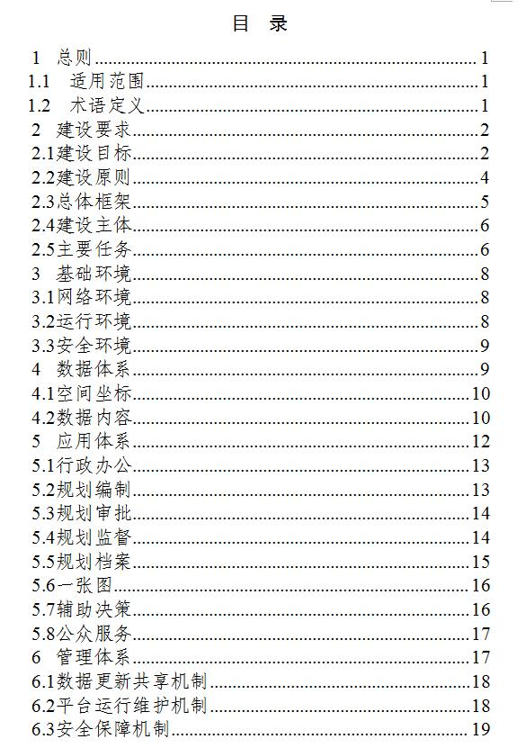

1 总则

1.1 适用范围
适用于湖南省各市、县级城乡规划管理信息系统的建设，为市、县级规划管理信息系统的数据建库、成果管理、应用开发及管理运维工作提供技术指导。

1.2 术语定义
电子报批：结合CAD技术、GIS技术以及网络技术，将规划审批模式中的各种文本以及图纸资料转变为电子介质的形式，制定和贯彻一系列计算机技术规程和管理规程，实现计算机辅助的规划报建审批。
电子签章：利用图像处理技术将电子签名操作转化为与纸质文件盖章操作相同的可视效果，同时利用电子签名技术保障电子信息的真实性、完整性以及签名人的不可否认性。
数字证书（Digital Certificate）：互联网通讯中标志通讯各方身份信息的一串数字，提供了一种在Internet上验证通信实体身份的方式，由权威机构——CA机构，又称为证书授权（Certificate Authority）中心发行。

2 建设要求

2.1 建设目标
各市、县在遵循国家和湖南省有关标准的基础上，统一本地规划信息化标准规范，实现各地现状及规划数据的整合建库，借助信息系统，实现各地规划职能部门日常工作的电子化办公，达到以下目标：
（1）建立健全信息化基础设施：考虑全市县规划系统一体化统筹，以实现全市县城乡规划一张网为原则，建立健全包含网络、存储、安全设备、客户端电脑、自动化办公终端等在内的完备的信息化基础设施，保障城乡规划管理信息系统在各部门的互联互通。
（2）深化规划信息资源整合利用：实现各类规划信息资源（包括基础地理数据、规划编制成果数据、规划实施结果数据、规划档案数据等）的电子化和空间数据建库，保障各类数据资源的有机关联、动态更新和应用挖掘，提高数据资源的整合深度、共享程度和利用广度。
（3）实现规划管理自动化与高效化：响应“互联网+政务服务”要求，实现全市县规划系统各项工作的办公自动化，提高工作效能。工作内容上，实现覆盖行政办公、公文管理、会议管理、业务审批、规划编制管理、规划档案管理、规划公示公开等的信息化办公框架；在服务对象上，建立涵盖设计单位、建设单位、技术审查机构、规划审批部门、广大公众市民的信息化服务体系。
（4）实现规划管理的智慧化提升：以规划数据资源为支撑，逐步引入社会经济、交通出行、社交网络、移动互联等大数据，探索城市规划辅助决策支持模型，提高规划管理的决策科学性，推动规划管理从传统信息化向智慧化提升。

2.2 建设原则
平台建设整体遵循“以数据为基础、以业务为中心、以管理为导向”的建设思路，确立“统筹规划、顶层设计、重点突出、稳步快进”的建设方针。在平台建设过程中，主要基于以下原则：
（1）实用性原则：平台能够满足当前业务工作需求，适应各业务角色的工作特点，易于使用、管理与维护。平台充分考虑城乡规划管理工作中业务人员与管理决策人员的操作习惯，通过人性化界面便捷完成业务处理工作。
（2）经济性原则：平台建设在保证功能、性能指标的前提下，应尽可能降低成本，尽可能利用现有的资源实现信息系统建设目标。
（3）开放性原则：考虑到信息化建设是一个循序渐进、不断扩充的过程，平台在技术选型上不宜封闭，能够满足同其他系统的对接需求。

2.3 总体框架
城乡规划管理信息系统应整合各类规划信息资源，覆盖所有规划工作内容，遵循顶层设计原则，打造一体化办公平台，总体框架参考图1所示。
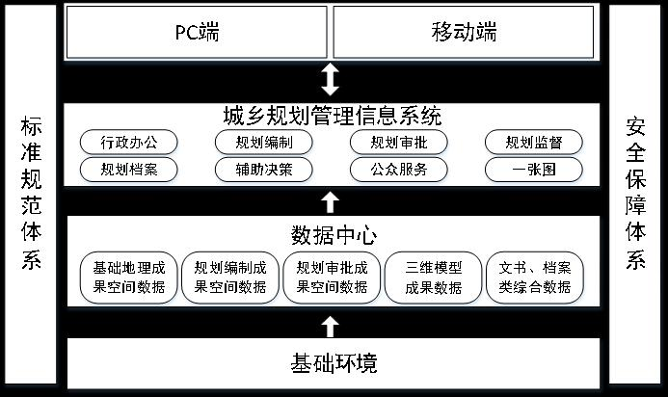
图 1城乡规划管理信息系统总体架构

2.4 建设主体
各级规划职能部门为信息系统的建设主体，负责系统建设的全面协调和统筹管理。

2.5 主要任务
按照建设目标，重点开展信息系统的基础设施、数据体系、应用体系和管理体系建设。
（1）基础设施建设
各市县结合实际情况建立网络、计算资源、存储资源等配套基础设施环境（有政务云资源的优先考虑使用政务云），支持城乡规划管理信息系统的安全有效运行。同时，各市县在建设过程中需考虑城乡统筹覆盖，考虑纵向、横向的互联，为实现跨层级、跨部门数据共享奠定基础。
（2）数据体系建设
建设覆盖规划管理全要素的综合数据中心，集成基础地理数据、规划编制数据、规划实施数据、文书数据、档案数据以及三维模型数据等，实现各类数据的汇集展示、联动更新，解决以往数据难查询、难共享、难互动的问题。
（3）应用体系建设
以统筹城乡发展为主线，充分考虑市、县不同层级、不同角色工作业务的内容和特点，建成多级构成、应用独立、互联互通的应用平台体系，满足城乡规划工作的行政管理、规划编制、规划审批、规划监督、规划评估、规划决策、规划公众服务等多方面需求。
（4）管理体系建设
建立信息系统动态运行与维护管理机制，包括数据共享与交换机制、规划审批工作机制、平台运行维护机制、安全保障机制等，保障信息系统长效、稳定运行。

3 基础环境
建设横向互联、纵向互通的网络环境，形成高可用、可扩展的运行环境和有效防护的安全环境。

3.1 网络环境
统筹市县电子政务网、部门内网、互联网，通过接入各级电子政务网络，横向联通信息平台各应用部门，在不同网络上为不同用户提供相应服务。通过安全隔离与信息交换设备进行安全防护，不同网络间数据交换应符合国家信息安全技术要求。

3.2 运行环境
充分利用现有基础设施资源，建立配套的软硬件基础设施环境，保障信息平台稳定运行。有条件的城市可集成服务器、存储、基础软件等设施，按照云计算架构建立平台运行环境，确保相应环境资源配备合理，实现对计算和存储资源的统一管理和动态利用。

3.3 安全环境
根据不同应用场景设计安全方案，建立由物理安全、网络安全、数据安全、系统安全等构成的安全保障体系。重视数据交换和信息共享存在的安全风险，强化边界保护措施，对每类数据的安全属性进行定义和设置，并严格执行相应的权限管理。有条件的城市可依托政务云平台进行部署实施和安全防护。

4 数据体系
构建空间坐标统一的规划管理数据体系，包括规划编制成果数据（总规、控规和专项规划的图件、文本及空间建库成果）、规划审批结果数据（“一书三证”审批的案卷信息、必备材料、审定结果及用地红线、建筑轮廓线等的矢量化建库成果）、基础地理数据（全要素地形图、遥感影像、行政区划等）、综合管线数据、公文和审批案卷的档案电子化数据、三维模型数据等。有条件成的地区可逐步考虑建立新型开放数据和相关行业的统计信息数据，用于辅助城市规划管理决策。

4.1 空间坐标
地理空间框架参考建议统一为2000国家大地坐标系（CGCS2000）。
注：条件暂不成熟的可采用本地坐标系，但需建立和2000国家大地坐标系的转换关系，能够实现本地坐标数据向2000国家大地坐标数据的转换，后续逐步过渡到2000国家大地坐标系。

4.2 数据内容
以实际工作需求为导向，需要建库的数据内容包括但不限于下表内容：
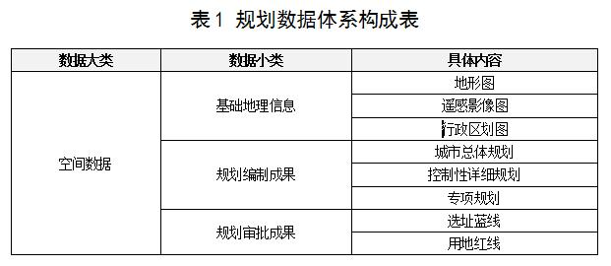
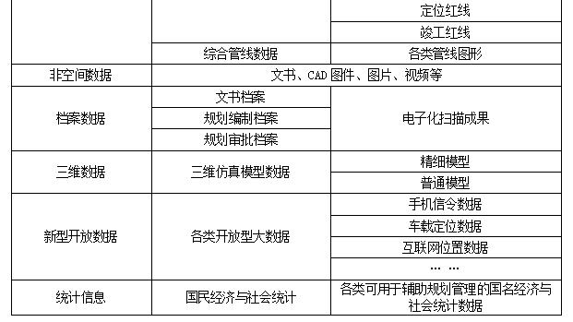

5 应用体系
建立规划管理信息系统应用体系，面向各级规划职能部门、相关服务企事业、个人及广大公众提供规划管理和服务的全流程信息化服务，通过全面的信息化手段提高规划管理的行政效率、提升规划服务水平、提高规划公众参与度。应用体系建设主要包括行政办公、规划编制、规划审批、规划监督、规划档案、辅助决策、公众服务以及一张图方面的应用。

5.1 行政办公
行政办公主要围绕内部行政事务、人事工作、党建工作、专题专项工作等展开信息化应用，实现对内部通知、公文、会议、考勤、请假、考核、台账、党建、资料共享、绩效考核等方面的信息化、自动化管理，以信息化促进各项行政工作的规范化、流程化，实现行政类工作的有序可依、有迹可循，提升各单位行政办公效率。
行政办公的主要功能：通知管理、考勤管理、会议管理、公文管理、通讯录、人事管理、党建管理、工作台账以及资料共享等。

5.2 规划编制
借助信息平台对规划编制项目实施的全过程进行管控，实现规划编制项目计划制定、政府采购、合同签订、阶段审查、成果审查、成果入库、项目付费的全生命周期管理。
规划编制的主要功能：编制计划、编制项目办理和编制项目监控、编制成果管理等。

5.3 规划审批
建立规划审批信息化应用，以电子化、流程化和协同化的思路促进传统规划审批模式改革，结合网络报建、电子报批、电子签章、数字CA认证等信息技术，逐步推进无纸化审批建设，缩短规划审批时限，提高行政审批效能。同时，结合廉政风险防控和“放、管、服”改革要求，探索建立规划审批的电子监察机制和应用，实现对规划审批过程进行全程跟踪和实时监控。
规划审批的主要功能：业务受理、业务办理、信息集成、网络报建、电子报批、审批监管等。

5.4 规划监督
建立规划监督应用功能，以规划编制成果为依据，结合规划实施情况，综合运用遥感监测、移动办公等技术辅助规划监督工作，使得规划实施现状和总体规划实施情况的检核有据可查，促进规划刚性管控力度。有条件的地区可借助移动执法平台协助移动执法工作，实现执法结果的实时反馈和管理。
规划监督的主要功能：批后管理、执法管理、遥感动态监测管理等。

5.5 规划档案
建立规划档案信息化管理应用，加强历史档案数据的电子化和建库，实现档案数据从建库、检索、档案借阅、档案浏览的全流程电子化，促进档案数据的规范化、安全化管理和高效利用，并借助信息系统实现规划档案统计。
规划档案的主要功能：档案管理、档案借阅、档案查询统计等。

5.6 一张图
以地理空间信息技术为支撑，实现规划编制成果空间数据、规划审批成果空间数据、基础地理成果空间数据的建库整合，形成规划管理一张图，构建各类空间数据应用支撑服务，为其他各项规划应用提供基础底图和数据资源服务。有条件的城市可利用三维仿真技术和BIM工具，建立三维数据模型，实现二三维数据联动查看。
一张图的主要功能：数据质检、数据入库、图层显示管理、数据浏览、查询定位、统计分析。

5.7 辅助决策
基于建立的数据体系，开展各类规划分析研究，强化数据的关联、治理和挖掘，提供数据多维联动、自动统计、深度分析等功能。探索辅助规划决策的分析、模拟和预测模型，支撑规划辅助决策应用；探索地上地下、室内室外要素的模拟仿真，构建二三维一体化的信息模型，实现城市空间的可视化展示和分析。
辅助决策的主要功能：核心指标统计、审批项目统计、用地分析、土地利用模拟、辅助选址分析、拆迁分析、三维辅助决策分析等。

5.8 公众服务
结合“互联网+政务服务”的要求，突出阳光规划、众筹规划，以门户网站、官方微信/APP为载体，实现政策法规、规划成果、规划许可、控规调整、规划监督等的公示公开，开展意见征集、公众参与、违法建设举报等互动参与规划模式的建设。建立了规划展示馆的有条件的地区，可建设网上虚拟规划展示馆，促进规划展示的便民化。
公众服务的主要功能：规划宣传、规划展示、批前公示、批后公布、审批查询、廉政评价、虚拟展馆、在线调查、违法举报等。

6 管理体系
建立规划管理信息系统动态运行与维护管理体系，确保信息系统规范有序运行。管理体系包括数据更新共享机制、平台运行维护机制和安全保障机制。

6.1 数据更新共享机制
各市、县在信息化平台建设过程中需明确数据更新和共享机制，规范数据的更新流程、共享机制等内容，保障平台数据的动态更新，促进规划管理部门内部以及和其他有关职能部门的数据共享。同时，各地城乡规划管理信息系统建设过程中，需要充分考虑与已有信息平台（如本地区的“多规合一”平台、省级相关规划信息平台等）的对接。

6.2 平台运行维护机制
明确信息系统的运行维护责任主体及相应工作职责，制定运行维护管理办法，保障信息系统的稳定和长效运行，促进信息化建设的可持续发展。

6.3 安全保障机制
信息系统在建设过程中应按照规划编制、政务应用、公众服务等不同层次建立对应安全机制，分级授权管理。有条件的城市可依托政务云平台进行。

